Doctora
NATALIA ANDREA MORENO CHICUAZUQUE
Jueza
Juzgado 36 Civil del Circuito de Bogotá D.C.
ccto36bt@cendoj.ramajudicial.gov.co
ESD

Ref. Proceso Declarativo Verbal de Menor Cuantía. Responsabilidad Civil Contractual
Demandante: Cesar Gustavo Pinzón Hernández
Demandada: Aseguradora Solidaria de Colombia Ltda. Entidad Cooperativa.
Rad. No. 110013103036 2022 00107 00

EDICSON MANUEL LINARES MENDOZA, Abogado en ejercicio, identificado con la C.C. No. 80.723.982 expedida en Bogotá D.C., portador de la Tarjeta Profesional de Abogado No. 233.279 del Consejo Superior de la Judicatura, en mi condición de vocero judicial de la parte actora en el proceso de la referencia, encontrándome dentro del término otorgado por su señoría mediante auto de fecha 19 de diciembre de 2.023, me permito solicitar a su señoría muy respetuosamente:

Se sirva conceder en su oportunidad procesal (art. 227 del C.G. del P.), la prueba técnica pericial que pretenderé hacer valer a través de dictamen rendido por un perito, el cual desde ya anuncio para controvertir la objeción al juramento estimatorio formulado por la parte demandada como reparo frente a los perjuicios materiales en las diferentes tipologías consignadas en el libelo inicial.

Atentamente,

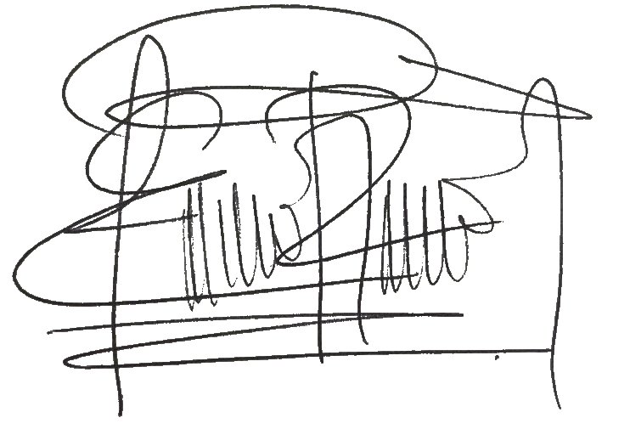
EDICSON MANUEL LINARES MENDOZA
C.C. No. 80.723.982 de Bogotá
T.P. No. 233.279 del C. S. de la J.

Dictamen aportado por una de las partes. La parte que pretenda valerse de un dictamen pericial deberá aportarlo en la respectiva oportunidad para pedir pruebas. Cuando el término previsto sea insuficiente para aportar el dictamen, la parte interesada podrá anunciarlo en el escrito respectivo y deberá aportarlo dentro del término que el juez conceda, que en ningún caso podrá ser inferior a diez (10) días. En este evento el juez hará los requerimientos pertinentes a las partes y terceros que deban colaborar con la práctica de la prueba. El dictamen deberá ser emitido por institución o profesional especializado.

